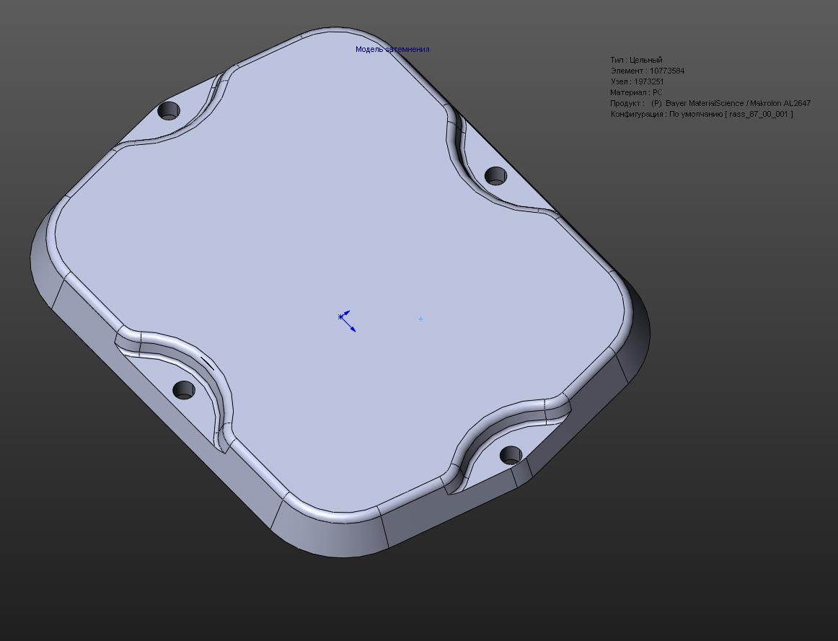
  Проливка 1
  Дата: 19 сентября 2025
  Автор:
  Анализ: Тело /Объемная Твердотельная Модель
  Содержание
  Введение 1
  Информация о модели 2
  Свойства материала 3
  Условия использования 4
  Результаты процесса 6
  Результаты сжатия 12
  Результаты охлаждения 17
  Результаты деформации 18
  X-Y график 20
  Заключение: 26

Введение

Информация о модели

Комментарии:

Наименование: rass_87_00_001
Текущая конфигурация: По умолчанию

Имя | По умолчанию
Тип | Цельный
Элемент | 10773584
Узел | 1973251
Грань симметрии | Нет
Объем | 42.27 (cm3)
Масса | 53.07 (G)
Размер | 94.00 (mm) x 118.70 (mm) x 12.30 (mm)

Свойства материала

Комментарии:

Полимер

Ссылка на модель | Свойства
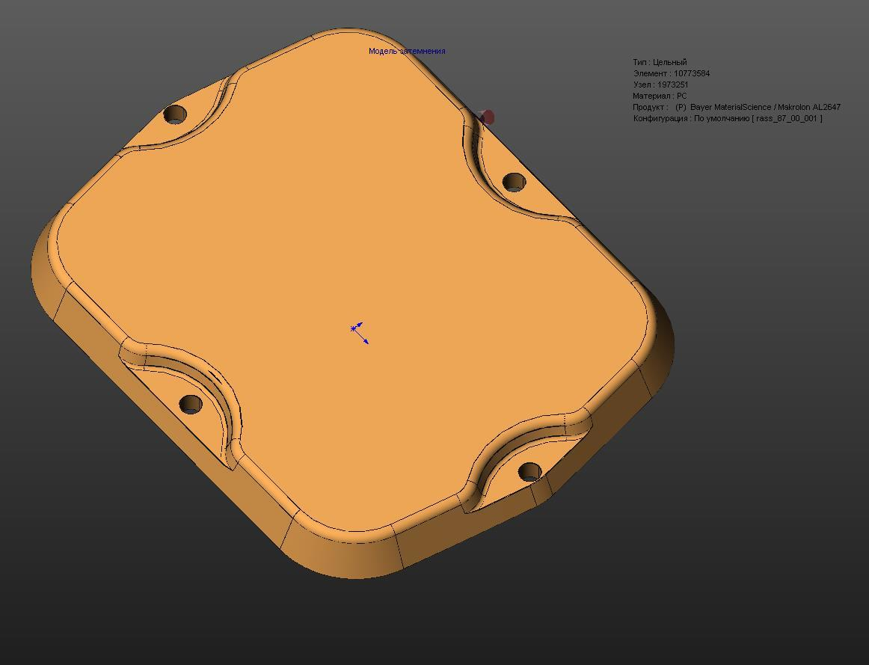
  Наименование материала | PC
  Наименование продукта | (P) Bayer MaterialScience / Makrolon AL2647
  Температура плавления | 290.00 °C
  Температура пресс-формы | 80.00 °C
  Температура при выталкивании | 150.00 °C
  Температура стеклования | 145.00 °C
  Теплоемкость | 1.700000e+007 erg/(g-C)
  Теплопроводность | 1.730000e+004 erg/(sec-cm-K)
  модуль деформации | 2.400000e+010 dyne/cm2
  Коэффициент Пуассона | 3.800000e-001

Условия использования
Комментарии:

Параметры заполнения

Время заполнения | 2.26 sec
Температура расплава основного материала | 290 °C
Температура стенок пресс-формы | 80 °C
Макс. давление инжекции | 100 MPa
Ограничение скорости потока | 194 cc/s
Точка переключения потока/сжатия (% заполненного объема) | 100 %

Время выдержки под давлением | 5.83 sec
Общее время на стадии уплотнения | 32.1 sec

Время автоматического заполнения (1: Да, 0: Нет) | 1

Время автоматического сжатия (1: Да, 0: Нет) | 1
Анализ продувки (1: Да, 0: Нет) | 0
Исходное давление воздуха в полости | 0.1 MPa
Исходная температура воздуха в полости | 25 °C
Критерии температуры для недостаточного заполнения (1: Да, 0: Нет) | 1
Критерии температуры для недостаточного заполнения | 145 °C
Предел силы зажима | 100 Tonne

Параметры деформации

Температура окружающей среды | 30 °C

Результаты процесса
Комментарии:

Обзор потока
Усилие смыкания пресс-формы в направлении оси Х | 2.7093 Tonne
Усилие смыкания пресс-формы в направлении оси Y | 4.7621 Tonne
Усилие смыкания пресс-формы в направлении оси Z | 10.5338 Tonne
Требуемое давление впрыска | 30.6735 MPa
Макс. фактическая температура | 294.7894 °C
Макс. объемная температура | 294.7859 °C
Максимальное напряжение сдвига | 1.7251 MPa
Максимальная скорость сдвига | 51768.6300 1/sec
Время ЦП | 53190.37 sec
Время цикла | 40.25 sec
|- 1. Время заполнения | 2.48 sec
|- 2. Общее время на стадии уплотнения | 32.77 sec
|- a). Время выдержки под давлением | 5.92 sec
|- b). Чистое время охлаждения | 26.85 sec
|- 3. Время открытия пресс-формы | 5.00 sec

Наименование | Тип | Мин | Макс
Время процесса заполнения | Результаты процесса | 0.000012 | 2.478315
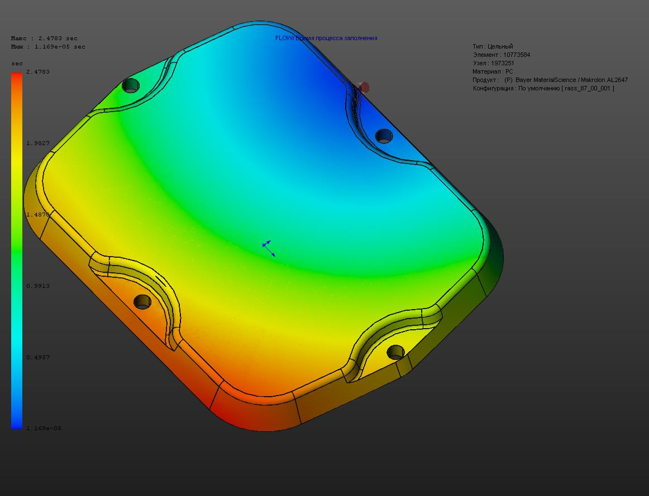

Наименование | Тип | Мин | Макс
Давление по завершении процесса заполнения | Результаты процесса | 0.100000 | 30.673510
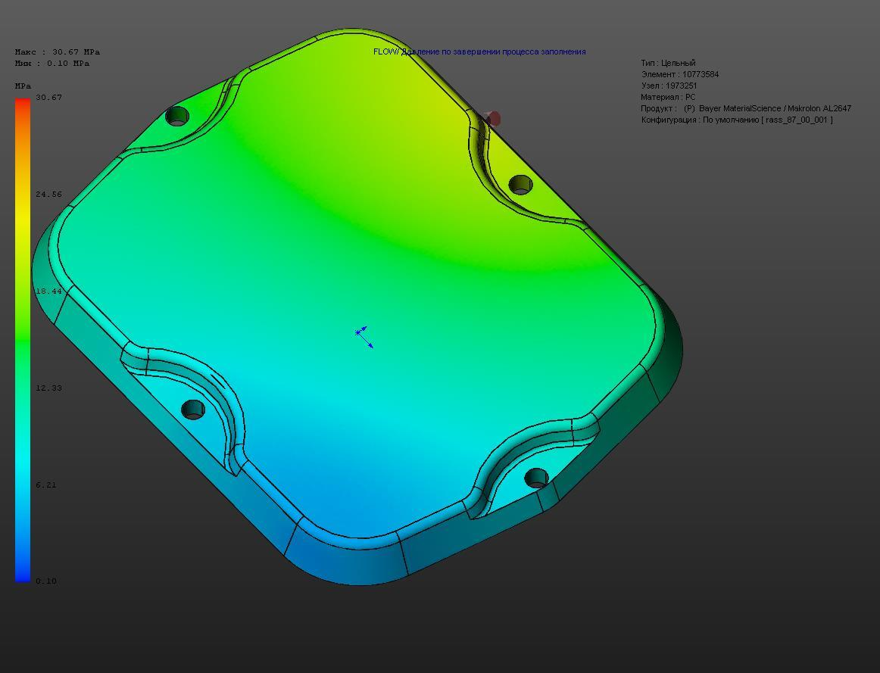

Наименование | Тип | Мин | Макс
Температура по завершении процесса | Результаты процесса | 80.441452 | 294.639404
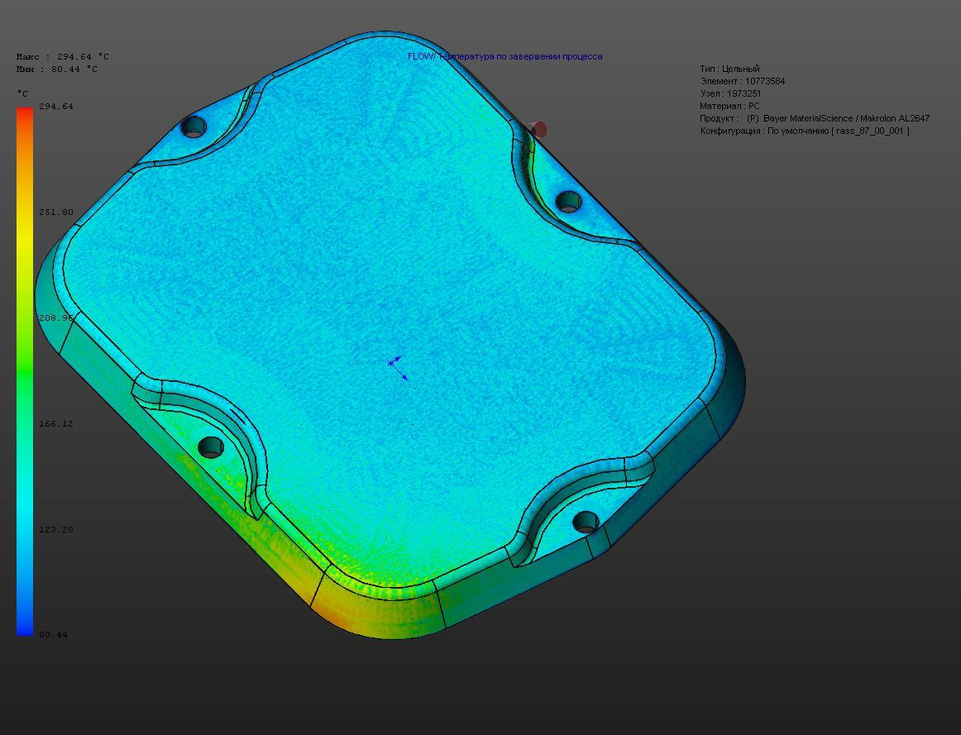

Наименование | Тип | Мин | Макс
Центральная температура фронта процесса | Результаты процесса | 185.446106 | 294.792297
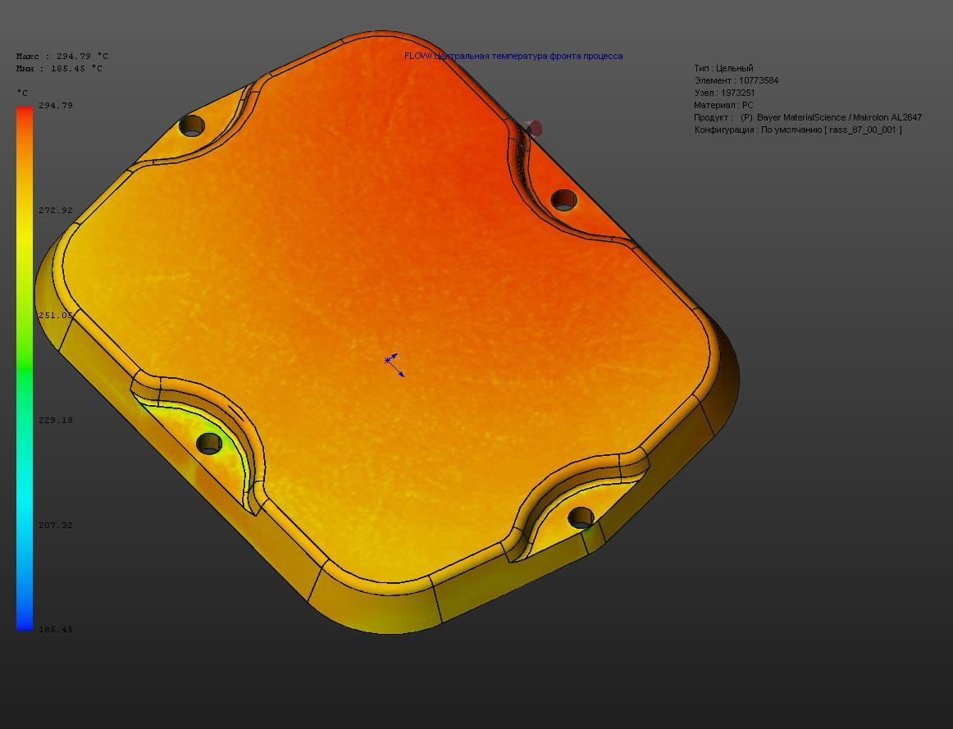

Наименование | Тип | Мин | Макс
Скорость смещения по завершении процесса | Результаты процесса | 0.078242 | 51768.628906
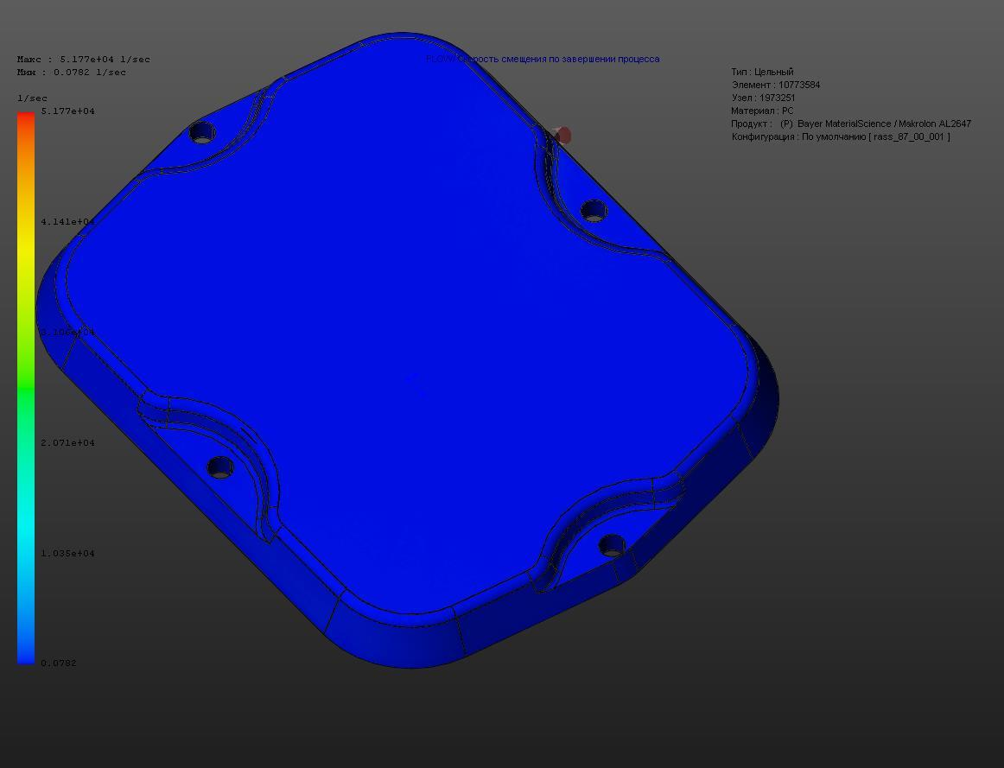

Результаты сжатия
Комментарии:

Обзор сжатия
Усилие смыкания пресс-формы в направлении оси Х | 7.0466 Tonne
Усилие смыкания пресс-формы в направлении оси Y | 12.4331 Tonne
Усилие смыкания пресс-формы в направлении оси Z | 26.8871 Tonne
Макс. фактическая температура | 153.6637 °C
Макс. объемная температура | 289.6206 °C
Максимальное напряжение сдвига | 0.8133 MPa
Максимальная скорость сдвига | 948.0460 1/sec
Макс. остаточное напряжение | 131.6117 MPa

Наименование | Тип | Мин | Макс
Давление по завершении сжатия | Результаты сжатия | 0.100000 | 12.620000
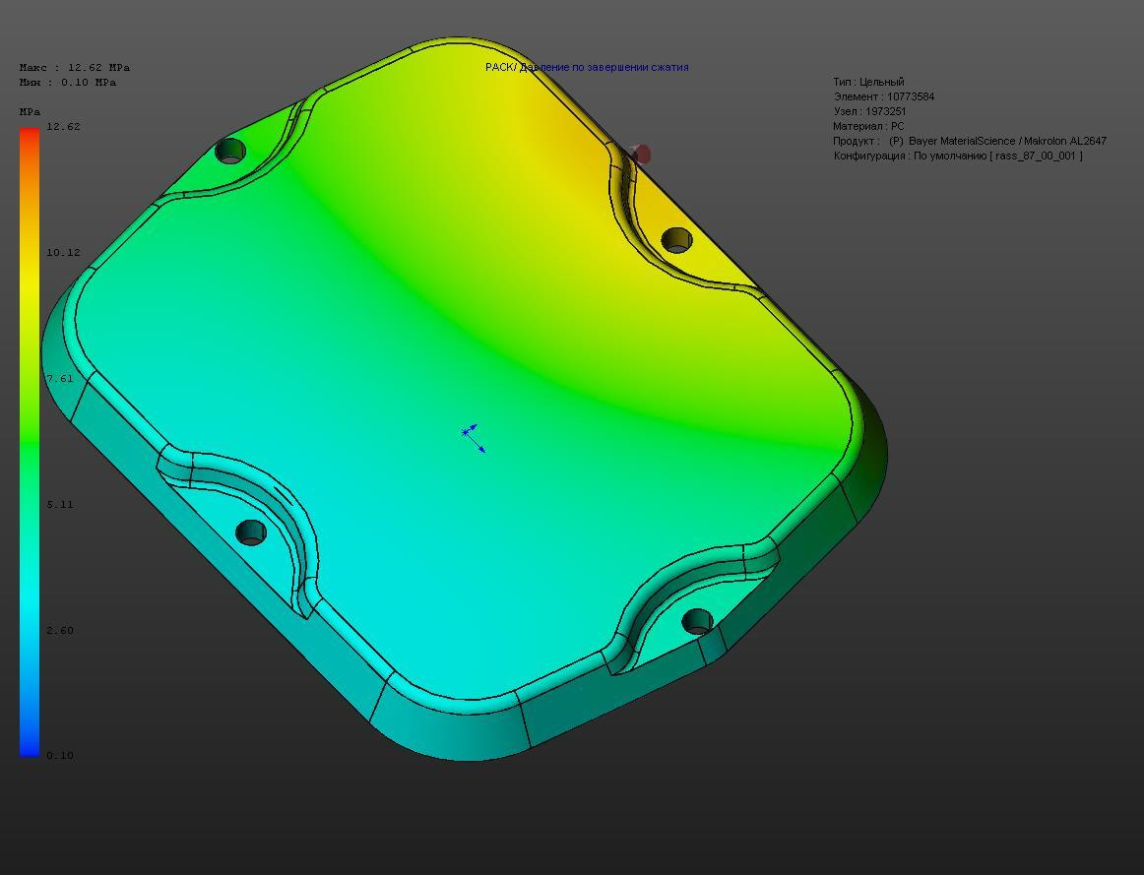

Наименование | Тип | Мин | Макс
Температура по завершении сжатия | Результаты сжатия | 79.999992 | 289.469513
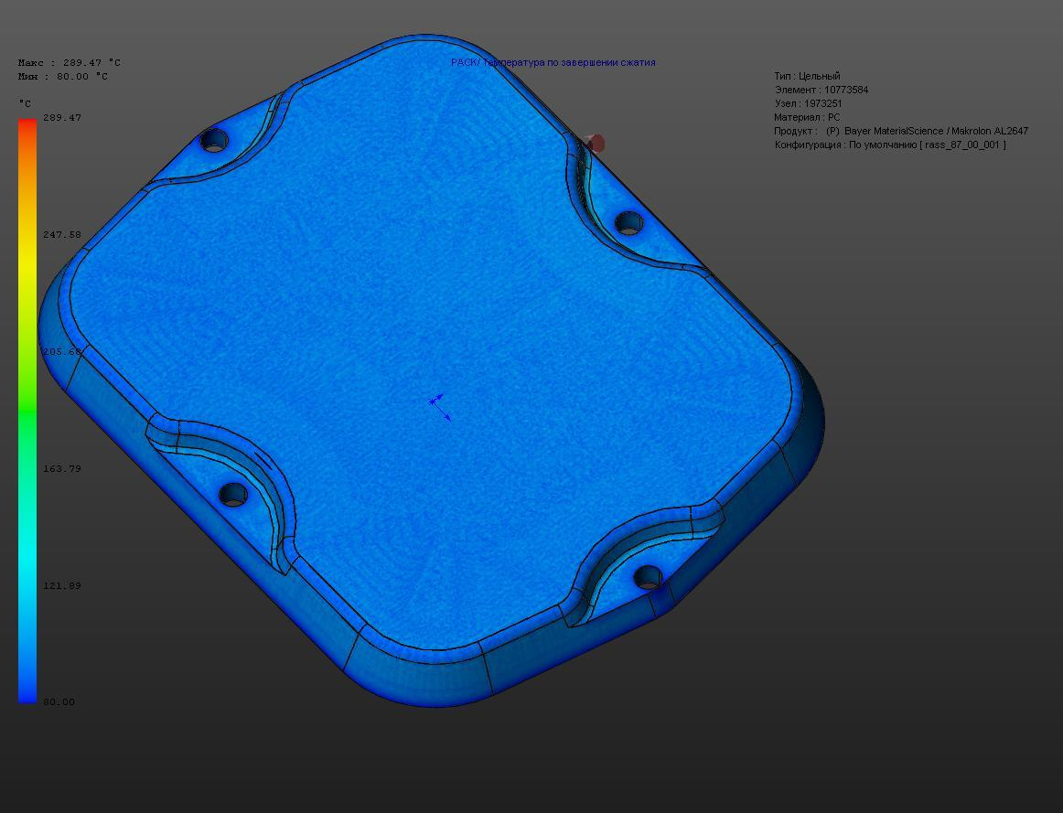

Наименование | Тип | Мин | Макс
Скорость смещения по завершении сжатия | Результаты сжатия | 0.000406 | 948.046021
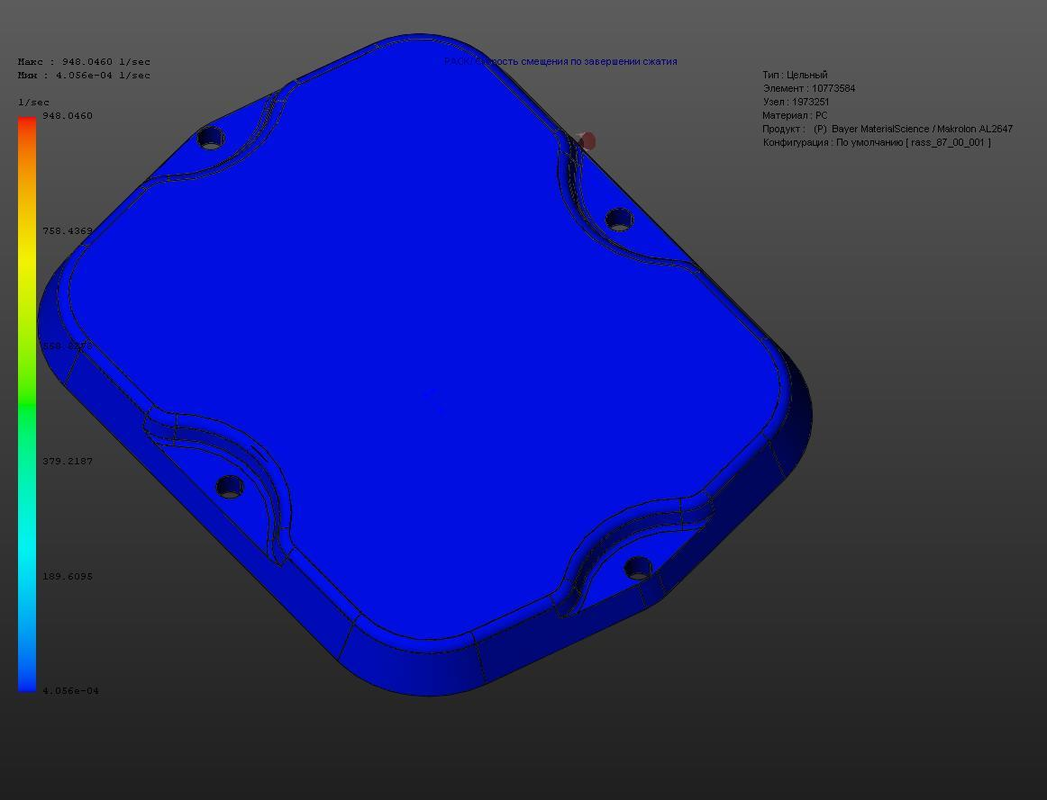

Наименование | Тип | Мин | Макс
Усадка объема по завершении сжатия | Результаты сжатия | 1.178191 | 11.701240
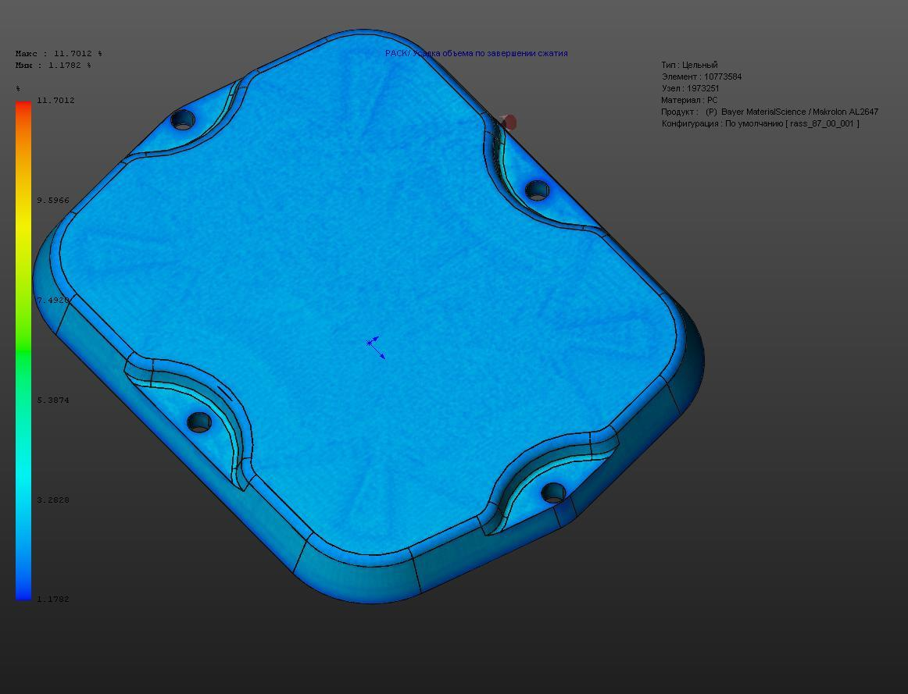

Результаты охлаждения
Комментарии:

Обзор охлаждения
:

Результаты деформации
Комментарии:

Обзор деформации
Смещение по направлению оси Х | 0.9266 mm
Смещение по направлению оси Y | 1.1215 mm
Смещение по направлению оси Z | 0.2071 mm
Макс. общее смещение | 0.6046 mm
CPU Time | 28758.06 sec

Наименование | Тип | Мин | Макс
Общее смещение | Результаты деформации | 0.033363 | 0.603677
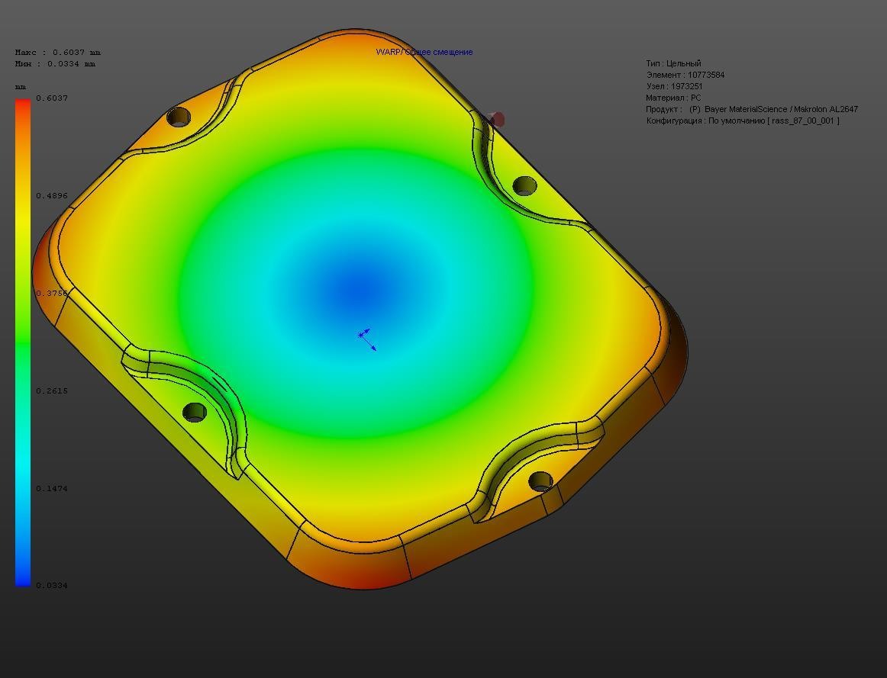

X-Y график
Комментарии:
Наименование | Тип | Мин | Макс
Давление на входе | X-Y график | 0.000000 | 31.410999
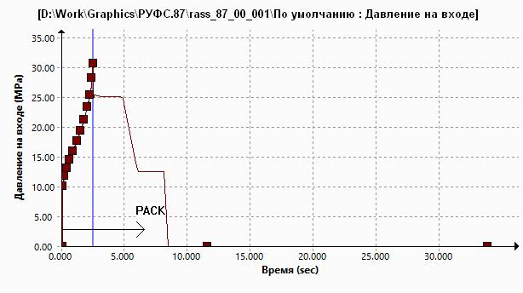

Наименование | Тип | Мин | Макс
Скорость потока на входе | X-Y график | 0.000000 | 19.795000
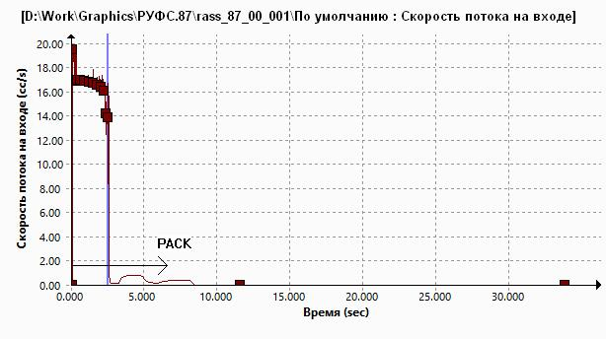

Наименование | Тип | Мин | Макс
Усилие смыкания пресс-формы в направлении оси Х | X-Y график | 0.000000 | 7.047000
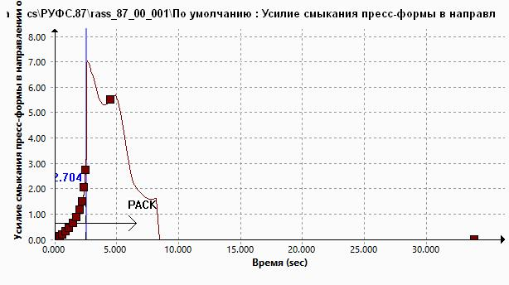

Наименование | Тип | Мин | Макс
Усилие смыкания пресс-формы в направлении оси Y | X-Y график | 0.000000 | 12.433000
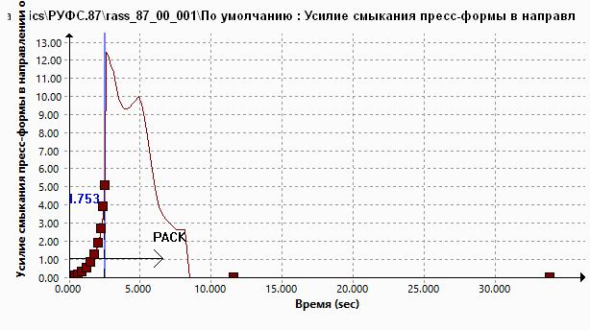

Наименование | Тип | Мин | Макс
Усилие смыкания пресс-формы в направлении оси Z | X-Y график | 0.000000 | 26.886999
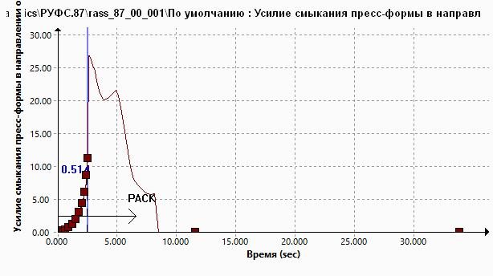

Наименование | Тип | Мин | Макс
Масса детали | X-Y график | 0.000000 | 49.359001
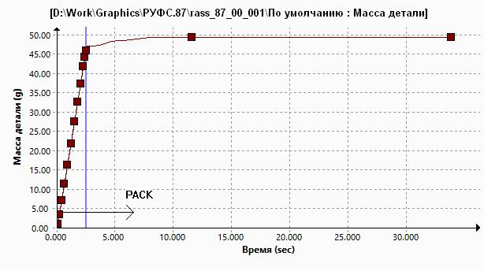

Заключение:

